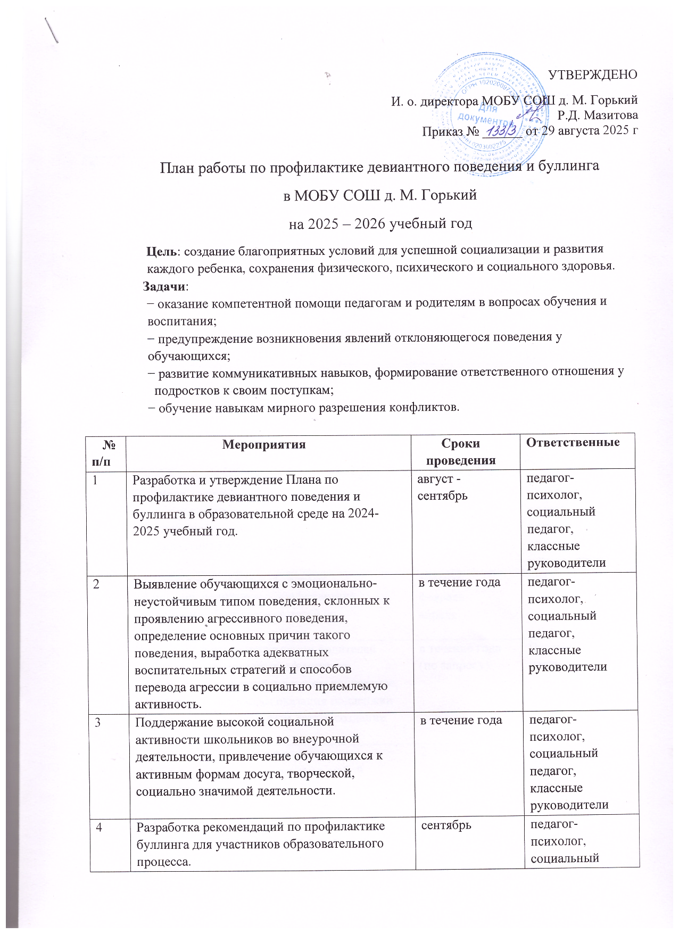

УТВЕРЖДЕНО
И. о. директора МОБУ СОШ д. М. Горький
Р.Д. Мазитова
Приказ № 133/3 от 29 августа 2025 г

План работы по профилактике девиантного поведения и буллинга
в МОБУ СОШ д. М. Горький
на 2025 – 2026 учебный год
Цель: создание благоприятных условий для успешной социализации и развития каждого ребенка, сохранения физического, психического и социального здоровья.
Задачи:
− оказание компетентной помощи педагогам и родителям в вопросах обучения и воспитания;
− предупреждение возникновения явлений отклоняющегося поведения у обучающихся;
− развитие коммуникативных навыков, формирование ответственного отношения у подростков к своим поступкам;
− обучение навыкам мирного разрешения конфликтов.

№  п/п | Мероприятия | Сроки проведения | Ответственные
1 | Разработка и утверждение Плана по профилактике девиантного поведения и буллинга в образовательной среде на 2024-2025 учебный год. | август - сентябрь | педагог-психолог, социальный педагог, классные руководители
2 | Выявление обучающихся с эмоционально-неустойчивым типом поведения, склонных к проявлению агрессивного поведения, определение основных причин такого поведения, выработка адекватных воспитательных стратегий и способов перевода агрессии в социально приемлемую активность. | в течение года | педагог-психолог, социальный педагог, классные руководители
3 | Поддержание высокой социальной активности школьников во внеурочной деятельности, привлечение обучающихся к активным формам досуга, творческой, социально значимой деятельности. | в течение года | педагог-психолог, социальный педагог, классные руководители
4 | Разработка рекомендаций по профилактике буллинга для участников образовательного процесса. | сентябрь | педагог-психолог, социальный педагог
5 | Публикация и размещение памяток по профилактике буллинга для родителей (законных представителей) и педагогов на сайте образовательной организации. | сентябрь | педагог-психолог
6 | Распространение информации о деятельности «Детского телефона доверия». | в течение учебного года | педагог-психолог, социальный педагог, классные руководители
7 | Информирование родителей и обучающихся о проведении консультаций для несовершеннолетних и их родителей, оказавшихся в кризисной ситуации. | сентябрь | педагог-психолог, социальный педагог, классные руководители
8 | Организация и проведение акции «Международный день борьбы с буллингом» - 27 января - «Травли NET» (5-9 классы). | январь | педагог-психолог, социальный педагог, классные руководители
9 | Классные часы, занятия по профилактике буллинга, направленных на сплочение классных коллективов, обучение навыкам конструктивного общения, а также по профилактике кибербуллинга. | в течение года | педагог-психолог, социальный педагог, классные руководители
10 | Книжная выставка в библиотеке:  «В помощь родителям о профилактике буллинга и кибербуллинга детей и подростков». | октябрь  февраль  апрель | библиотекарь
11 | Индивидуальные консультации родителей педагога- психолога по профилактике конфликтных ситуаций в детском коллективе, в общении, по вопросам оказания поддержки неуверенным, отвергнутым детям, создание ситуации успеха | в течение года (по запросу) | Педагог - психолог
12 | Родительские собрания в классах:  • О правах ребенка на защиту от любой формы насилия.  • Как пережить последствия буллинга, причиненного в подростковом возрасте.  • Как предотвратить и преодолеть буллинг?  • К чему может привести буллинг? | 2-4 четверть | Классные руководители, педагог – психолог, социальный педагог
13 | Консультации педагога-психолога. | в течение года | Педагог - психолог
14 | Информационная акция «Нет насилию!» | апрель | советник директора по воспитанию
15 | Работа школьной службы медиации | в течение года | ответственный по работе службы медиации
16 | Осуществление связи с КДН | в течение года | Социальный педагог

